
Actividad 3.
Profesor: Edgar Iván Patricio Aizpuru
Materia: Desarrollo Full Stack
Alumno: Ricardo Baranda Cisneros

Para empezar, hay que hablar de las reglas de negocio Implementadas.
Para asegurar la integridad del flujo de trabajo y evitar estados inconsistentes en el sistema, se han implementado las siguientes reglas incluyendo las obligatorias y un plus:
- Estado inicial forzado: Cualquier pedido nuevo es registrado automáticamente con el estado "pendiente". El usuario no puede definir el estado al momento de la creación.
- Validación de dominio: Con esto no se permite la creación de cualquier pedido cuya cantidad sea menor o igual a cero, devolviendo un error 400 Bad Request.
- Restricción de modificación: Una vez que un pedido ha pasado a estado "confirmado" o "cancelado", se considera un registro histórico finalizado. Por lo tanto, el sistema prohíbe cualquier modificación posterior.
- Control de transición: Un pedido solo puede pasar desde "pendiente" hacia los estados finales como "confirmado" o "cancelado". No se permiten cambios de estado inversos ni saltos inválidos.
- Protección de eliminación: Para evitar la pérdida de auditoría de ventas confirmadas o canceladas, solo se permite la eliminación física de pedidos que aún se encuentren en estado "pendiente".
En cuanto a la lógica se ha estructurado siguiendo el patrón de separación de responsabilidades, distribuyendo la lógica de la siguiente manera:
- Archivo: src/controllers/pedidos.controller.js Aquí reside la mayor parte de las reglas de negocio y validaciones. El controlador actúa como el mediador que decide si una operación es válida bajo las reglas de la aplicación antes de persistir los cambios.
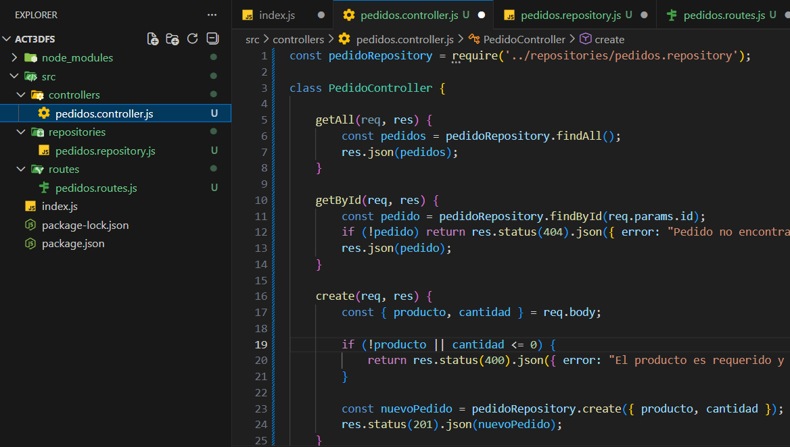
- Archivo: src/repositories/pedidos.repository.js Contiene la lógica de persistencia y encapsulamiento. Aquí se implementa la regla del "estado inicial" y se protege la integridad de los datos mediante el uso de campos privados (#pedidos).
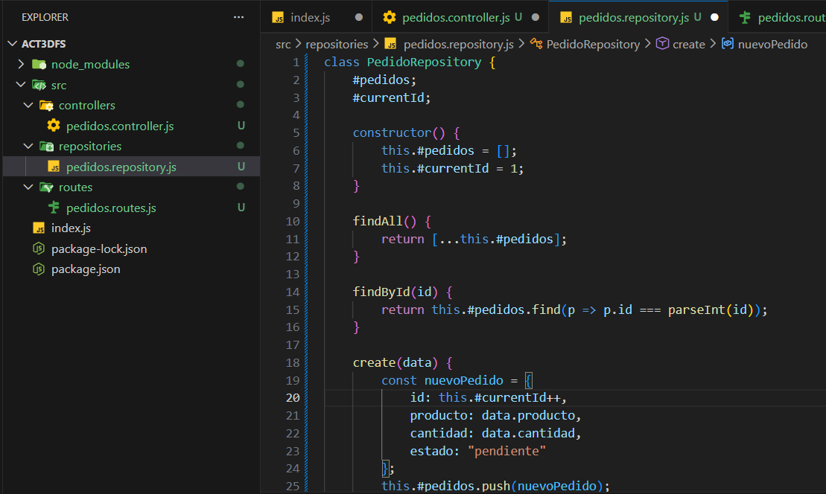
- Archivo: src/routes/pedidos.routes.js Se limita a la definición de los puntos de acceso (endpoints), manteniendo el archivo limpio de lógica operativa.
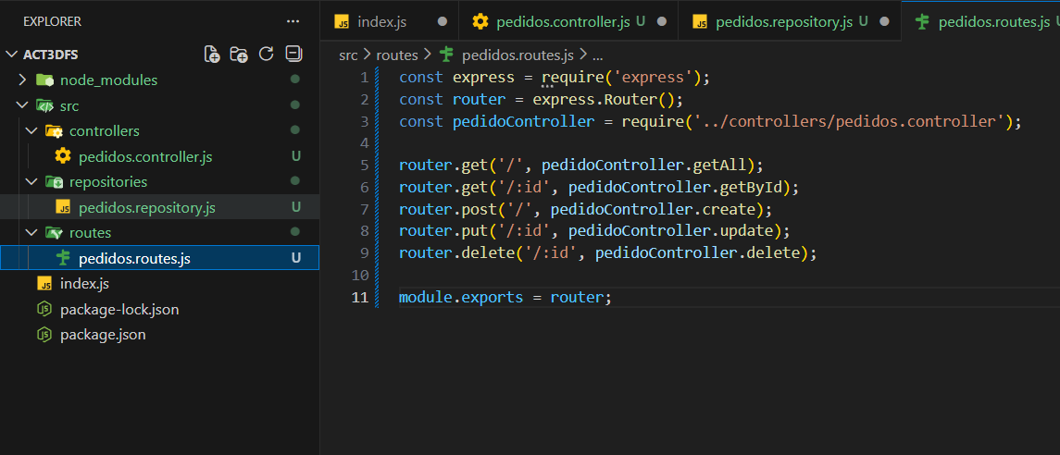
Por otro lado, con las “decisiones técnicas se usa la programación orientada a objetos y campos privados. Esto para que la fuente de datos no pueda ser manipulada externamente sin pasar por los métodos autorizados. Y para la validación en el “controller”, se optó por colocar las reglas de negocio en el controlador para mantener el desacoplamiento. Y por supuesto, la inmutabilidad de los estados finales, por ejemplo en una orden confirmada, esta representa un compromiso comercial y una cancelada representa un historial de pérdida y si se permite su edición libre comprometería la fiabilidad de los datos reales.

